SH0305石油产品密封适应指数测定仪
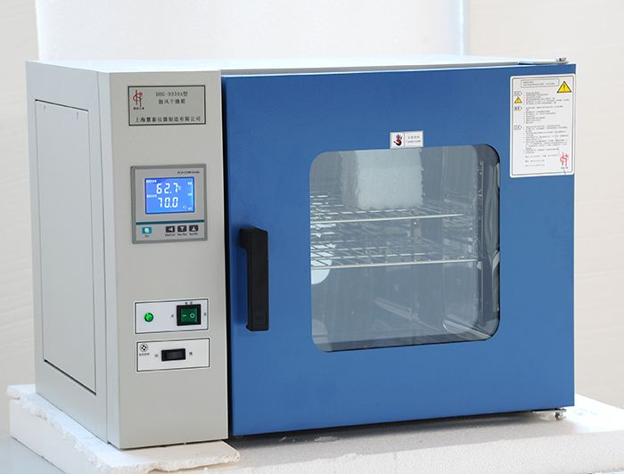
SH0305石油产品密封适应性指数测定仪适合测定各类石油产品，但不适合测定含水的石油产品。用锥形量规测量橡胶环的内径，然后将橡胶环在一定温度的试样中浸泡24小时，取出冷却，用锥形量规测量橡胶内径的变化。
主要特点
不锈钢内衬，带风扇，内尺寸350 x 350 x 350 mm。高效热绝缘；
微电脑液晶PID控制温度，精度0.1°C，温度传感器为Pt100 RTD；
工作范围：室温 ~ 200°C ± 1°C（试验温度为100°C）；
过温安全保护；不锈钢加热器；
在双层门上装有300 x 200 mm的玻璃窗，便于观察；
标准合金钢量规；
仪器包括1个按标准设计的对流烘箱，最高温度可达200°C
技术参数
适用标准：SH/T0305 IP278
电 源：AC220±10% 50Hz±5%
加热方式：电热丝加热
控温方式：PID温度控制器
控温范围：常温~200±1℃
工作电压：10KV±2%
http://www.st-test.net/cpzx/1116.html?1497316687

石油产品密封性指数测定器 SH/T0305 装箱清单：

序号 | 仪 器 名 称 | 单位 | 数 量 | 备 注
1 | 主机 | 台 | 1
2 | 锥 形 量 规 | 个 | 1
3 | 橡 胶 环 | 个 | 4
4 | 广 口 瓶 | 个 | 2
5 | 保 险 | 支 | 2
6 | 说明书 | 份 | 1
 | 合格证保修卡

客户需准备试验用品：
1、量筒：50ML
2、竹镊子：长度 150~200mm
3、剪刀
4、滤纸
5、石油醚：分析纯，60~90℃

